
Фото 1 Я, Тенкара и окунЬ.

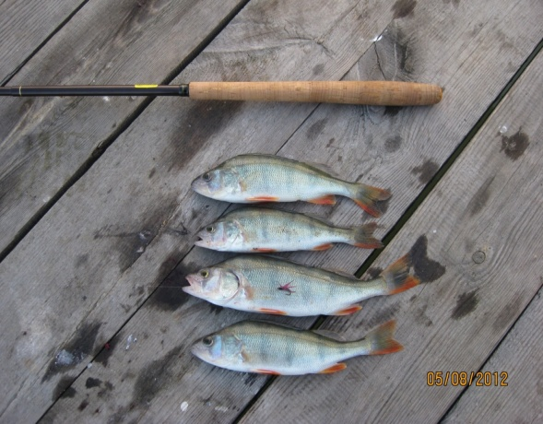
Фото 2 Тенкара и окунИ.

